武汉市清洁服务机构资质等级评定办法

第一章 总则
第一条 为了规范武汉市清洁行业市场，保护业主、清洁服务企业和从业人员的自身利益，促进行业健康发展，提高企业服务水平，根据武汉市清洁行业协会的有关规定和《清洁服务机构等级划分与评定》（DB4201/T 532-2017）有关要求，特制定本办法。
第二条 本办法适用于在武汉从事清洁服务的企业、经营范围中包含清洁服务项目的物业管理企业和其他符合条件的从事清洁服务工作的经济实体。
第三条 武汉市清洁行业协会负责清洁服务机构的资质等级评定工作。聘请评审专家对清洁服务企业资质等级评定工作实行指导和监督。
第四条 《武汉市清洁服务机构资质等级证书》（以下简称《资质等级证书》）由武汉市清洁行业协会统一制作、发放和管理。

第二章 资质条件和等级评定
第五条 申请资质等级评定的企业必须具备以下条件：
1、本市工商行政管理部门登记注册的企业；
2、有固定的办公场所和健全的企业机构。
第六条 机构等级的划分从低到高依次为三级、二级、一级3个等级。
第七条 资质等级的标准如下：
一、三级企业的标准

1、应在工商管理机构合法注册，且近1年内无重大安全质量事故。

2、固定办公场所建筑面积应不少于30 m²。

3、有满足需要的物资配送能力。

4、有与业务开展相匹配的办公、作业设备，且性能良好，运行正常。

5、应具有工具消毒能力。

6、有正在执行的服务合同。

7、有大专及以上学历或有初级以上职称（或具有与之相对应的专业能力）的专业技术人员、管理人员。

8、获武汉市清洁行业协会组织培训的项目经理资格证达5人。参加武汉市清洁行业协会组织的培训，员工持有武汉市清洁行业协会颁发的上岗资格证数量达到公司在册员工的10%以上。

9、管理制度健全，规章制度一般包括以下内容：
--员工手册，主要包括机构简介、服务理念、职业道德、行为准则；
--职位说明书，主要包括职位名称与职责、任职条件与要求、工作流程与考核要求；
--管理规章，主要包括管理制度、操作规程、劳动纪律和奖惩办法等。

二、二级企业的标准

1、应满足三级企业的要求。

2、近2年无重大安全质量事故。

3、上年度清洁服务营业额800万元以上或年纳税额50万元以上。

4、固定办公场所建筑面积应不少于80 m²。

5、独立承接年清洁承包费100万元以上的合同期内项目不少于4项。

6、应具有承担至少1项专项清洁服务项目的能力。

7、获武汉市清洁行业协会组织培训的“项目经理”资格证达15人。参加武汉市清洁行业协会组织的培训，员工持有武汉市清洁行业协会颁发的上岗资格证数量达到公司在册员工的20%以上。

8、具有大专以上学历或有初级以上职称（或具有与之相对应的专业能力）的业务部门负责人应不少于3人。专业技术人员应不少于3人，其中至少1人具有专科以上学历或具有初级以上职称（或具有与之相对应的专业能力）。

三、一级企业的标准：

1、应满足二级企业的要求。

2、近3年无重大安全质量事故。

3、固定办公场所建筑面积应不少于120 m²。

4、上一年度年清洁服务营业额2000万元以上或年纳税额150万元以上。

5、独立承接年清洁承包费200万元以上的合同期内项目不少于6项。

6、应具有承担至少3项专项清洁服务项目的能力。

7、获武汉市清洁行业协会组织培训的“项目经理”资格证达30人。参加武汉市清洁行业协会组织的培训，员工持有武汉市清洁行业协会颁发的上岗资格证数量达到公司在册员工的30%以上。

8、具有大专以上学历或有初级以上职称（或具有与之相对应的专业能力）的业务部门负责人应不少于5人。专业技术人员不少于5人，其中至少3人具有专科以上学历或具有初级以上职称（或具有与之相对应的专业能力）。

第三章 《资质等级证书》的申请和核发
第八条 武汉市清洁行业协会按以下程序评定企业资质等级：

一、受理

1、接到机构申请材料后，评委会办公室应在10日内完成申请材料的初审，并提出初审意见。

2、评委会接到初审意见后，组成专家组于5日内提出是否受理的意见。

3、评委会办公室根据专家组意见通知申请机构受理结果。

二、现场检查

1、评委会办公室根据已受理的申请安排现场检查计划，提交专家组。

2、专家组应根据现场检查计划在20个工作日内完成现场检查，并出具检查报告提交评委会办公室。

三、评审

1、接到检查报告后1个月内，评委会应按照办公室的安排，召开评审会议，提出评审意见。
2、评审的主要内容有:审定申请资格；核实申请报告；认定清洁服务机构达标情况；查验违规及事故；投诉处理情况等。

四、公示

1、评审通过的清洁服务机构应予以公示，公示时间应不少于10个工作日。

2、在公示期内收到举报的，评委会应查证情况。举报情况属实，应重新确定评审结论。

五、批复

1、对于评审通过的机构，评委会应给予评定等级的批复，并授予相应等级的标志和证书。

2、对于未通过评审的机构，由评委会办公室提出限期整改意见。
3、机构在期限内完成整改，经再次评审通过，评委会应给予评定等级的批复，并授予相应等级的标志和证书。
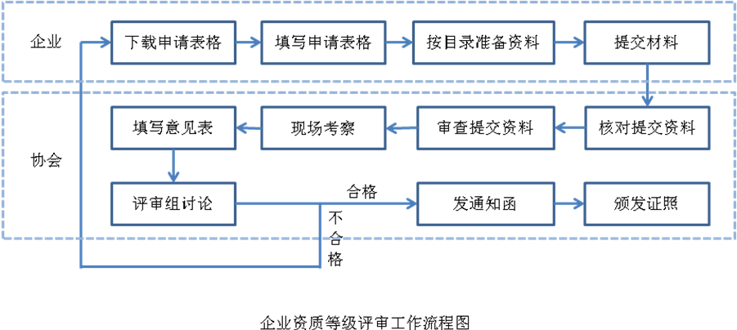

第九条 企业申请《资质等级证书》时须提交以下书面材料：
1、《武汉市清洁服务机构资质等级申请表》、《清洁服务机构申报信息表》
2、营业执照（复印件）；
3、上年度财务审计报告（复印件）；
4、年度纳税凭证（复印件）；
5、清洁服务承包合同（承包费页及盖章页复印件）；
6、相关专业人员的资质证书及在册员工的培训证书（复印件）；
7、企业情况介绍资料；
8、固定办公场所、库房产权证明或租赁合同（复印件）；
9、购买作业设备凭证（复印件）；
10、购买保险凭证（复印件）；
11、企业组织管理结构图（复印件）；
12、提供的其他相关材料。

第四章 《资质等级证书》的年审、晋升和变更
第十条 《资质等级证书》采取每年年审。年审复核工作由机构对照等级标准自查自纠，并将自查结果报评委会的基础上，由评委会以明查或暗访的形式安排抽查。
第十一条 年审时间由评委会办公室视当年实际情况安排。
第十二条 企业的经营条件发生变化，达到比原等级更高一级资质标准条件时，可在年审开始之前30个工作日内向武汉市清洁行业协会提出晋升资质申请，晋升要逐级申请，不能跨级申请。
第十三条 企业接受年审后，合格企业延续资质等级；不合格企业则进行整改、降级或取消资质处理。
第十四条 年审企业须提交以下材料：
1、《资质等级证书》的正、副本；
2、营业执照（复印件）；
3、财务审计报告或纳税凭证（复印件）；
4、清洁服务承包合同（承包费页及盖章页复印件）；
5、相关专业人员的资质证书及在册员工的培训证书（复印件）；
6、购买保险凭证（复印件）；
7、购买作业设备凭证（复印件）；
8、企业情况介绍资料；
9、其他要求提交的材料。
第十五条 申请资质晋升的企业需到武汉市清洁行业协会领取《资质等级证书晋级申请表》，并提供以下材料：
1、《资质等级证书晋级申请表》；
2、《资质等级证书》正、副本；
3、企业经营、管理活动变动情况的说明材料；
4、营业执照（复印件）；
5、财务审计报告或企业纳税证明（复印件）；
6、清洁承包合同（承包费页及盖章页复印件）；
7、相关专业人员的资质证书及在册员工的培训证书（复印件）；
8、其他要求提供的材料。
第十六条 武汉市清洁行业协会受理企业晋级申请后，组织评委会对申请晋级企业进行资质评定：
1、30个工作日内完成审核；
2、对审核合格的企业颁发新的《资质等级证书》，并公布；
3、对不予发证的予以答复说明。
第十七条 持有《资质等级证书》的企业发生下列情况之一的，应提出申请变更或办理注销手续：
1、企业分立或合并，应交回《资质等级证书》，并重新申请与新企业情况相应的《资质等级证书》；
2、歇业、破产、解散、撤销或因其他原因终止业务，应报武汉市清洁行业协会备案，并交回《资质等级证书》；
3、主要申报事项发生变更的，应及时办理变更手续。
第十八条 对获得《资质等级证书》的企业、年审合格的企业，以及晋升或变更的企业，于获准之日，在武汉市清洁行业协会网站进行公示。

第五章 企业资质等级的监督和管理

第十九条 对复核认定达不到相应等级的清洁服务机构，按以下办法处理：
1、评委会签发限期3个月整改通知书；
2、3个月内清洁服务机构应向评委会申请再次复核，如仍未达到相应等级，应降低或取消原有等级，并向社会公布；
3、被降低或取消等级的清洁服务机构，自降低或取消等级之日起1年后，方可重新申请等级评定；
4、已取得等级的清洁服务机构发生重大事故造成恶劣影响的，评委会应立即做出降低或取消等级的处理。
第二十条 查有下列情况之一者，给企业以资质降级，直至注销资质处理并公布；企业被降低或注销资质等级，1年内不得重新申请评定资质。
1、达不到现有资质等级标准要求的；
2、在经营中搞恶性竞争，经调查属实的；
3、发生重大安全责任事故，在社会造成不良影响的；
4、因企业管理不善，引起重大劳资纠纷，在社会上造成恶劣影响的；
第二十一条 任何单位和个人不得伪造、涂改、借用、转让《资质等级证书》。遗失者必须在遗失《资质等级证书》之日起15日内报武汉市清洁行业协会，武汉市清洁行业协会在其官方网站公开声明作废后，方可申请办理补办手续。
第二十二条 对隐瞒真实情况、弄虚作假申请或年审《资质等级证书》的，武汉市清洁行业协会不予受理；对隐瞒真实情况、弄虚作假取得证书和通过年审的，一经查实即予注销并予公布。
第二十三条 等级证书的有效期为3年（自颁发证书之日起计算），到期应重新申请评定。在有效期内，满一年可继续申请评定更高等级。
第二十四条 凡等级标志使用有效期满而不继续申请者，不得继续使用等级证书。

第六章 附则
第二十五条 资质等级评定、年审、晋升公告、丢失证照补办等费用由申请单位承担。
第二十六条 本办法对上下限数字的规定均包含该数字本身。
第二十七条 本办法所涉及的资金，均为人民币。
第二十八条 各级清洁项目经理、上岗证等证书均由武汉市清洁行业协会颁发。
第二十九条 本办法中所提及的所有材料复印件须加盖企业公章。
第三十条 资质等级的相关信息由武汉市清洁行业协会发布。

第三十一条 机构等级资质证书与标志由武汉市清洁行业协会统一制作。
第三十二条 本办法由武汉市清洁行业协会解释。
第三十二条 本办法发布之日起生效。

武汉市清洁行业协会
二零一七年九月二十三日

